4 класс Отделение эстетического образования. МБОУ СОШ№24
«Основы изобразительной грамоты»
Тема: Сложные силуэты. Оверлепинг. Композиция «Полка с посудой»
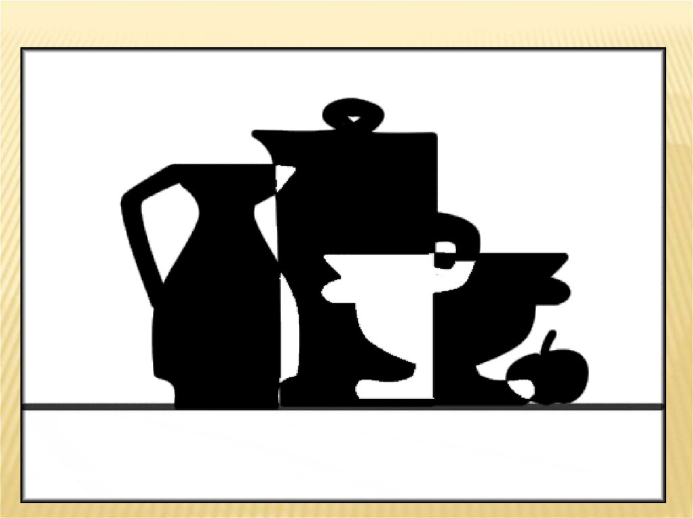

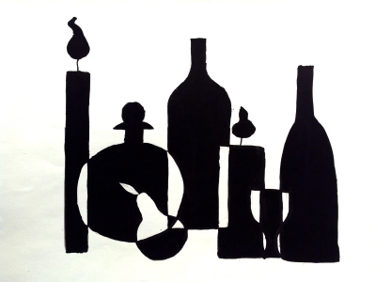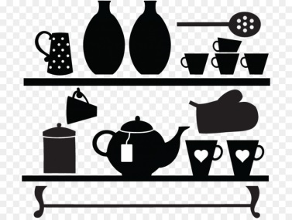

Ссылка на видео:
https://youtu.be/UrLY5eGOA10

